**Konzept**

**Klasse: IT2b_1**

**1. Semester**

**Nicola Bühler und Joel Brendle**

**Projektthema:**

**Schweizer Berge**

Gruppenmitglieder: Ort, Datum:

Nicola Bühler Zürich, 19.08.2019

Joel Brendle

**1. Projektbeschreibung**

* Eine Webseite die Bilder, ein Video und Informationen von den Schweizer Bergen zeigt.
* Das Thema wurde von uns gewählt, weil wir es allgemein spannend finden und man selber schöne Bilder von denn Bergen darstellen kann. Das Thema sehr nahe bei uns ist.
* Wir haben eigentlich sehr schnell entschieden was wir in etwa machen wollen. Die Skizze ist beigelegt. Die Ideen wurden eigentlich direkt in den code umgesetzt und wir haben dann auch Code ausprobiert und Möglichkeiten ausgetestet. Wir wollten die Webseite einfach und modern halten das man alles schnell überblicken kann. Also haben wir angefangen die Skizze umzusetzen so dass wir das Gerüst mal haben und dann mal denn Content einfügen.
* Als Auftraggeber die Schweiz Selber für ihren Tourismus.
* Wir brauchen einen Computer um die Webseite zu erstellen, Ideen, Bilder und Video.

Die Bilder werden wir selber schiessen und ein Video erstellen mit einer Drohne, Video Kamera oder Handy.

Die Programme welche wir verwenden sind: Github (Cloud Service), Vegas Movie Studio (Schnittprogramm), Atom/VSC (Editors für Html, CSS und co.), Paint (Bildbearbeitung).

Die Orte die wir ausgesucht haben sind: Säntis, Hoher Kasten, Kronberg, Selun, Frümsel, Brisi, Zustoll, Scheibenstoll, Hinterrugg….

**2. Zielpublikum**

Bergsteiger, Wanderer, Touristen und Menschen die gerne schöne Landschaftsbilder sehen wollen und gerne Berge haben. Menschen die noch nie in der Schweiz waren oder noch nie Berge gesehen haben in ihre Ausmasse wie es sie in der Schweiz gibt.

Das Zielpublikum wird angesprochen durch die schöne Bilder Galerie die wir erstellt haben.

Auf der Hauptseite mit dem Video so das man auch auf die Zweite Seite geht und da die Bilder mit ihren Informationen über die jeweiligen Berge anschauen möchte.

**3. Farbkonzept**

Schwarzer Hintergrund mit weissem Text damit die Bilder schön herausstechen.

Denn Footer grau mit schwarzer Schrift. Wenn man denn Text in der Navigation überfährt ändert sich die Text Farbe auf Rot.

**4. Schriftbild**

|  |  |  |  |  |
| --- | --- | --- | --- | --- |
| **Grösse** | **Schrifttyp** | **Anwendung** | **Farbe** | **Formatierung** |
| **30px** | Arial black | Titel, Navigation | Weiss | Normal |
| **20px** | Arial black | slogan | Weiss | Normal |
| **16px** | Verdana | footer | Schwarz | Normal |

**5. Bildsprache**

Auf der Start Seite ein Video mit Ton und auf der Zweiten Seite eine schöne Bilder Galerie damit alles schön zur Geltung kommen.

Die Bilder werden wir selber schiessen.

Die Bilder die wir geplant haben ein zu binden sind Bilder von Schweizer Bergen. Wir brauchen 12 Bilder und das Video. Wir werden die Bilder runter skalieren auf die passende Grösse und Bildqualität.

Die Bilder werden dann alle darunter einen kleinen Text beinhalten und als Titel welcher Berg es ist.

Die Quellen der Bilder sind alle von uns selber gemacht mit eigner Kamera, der Drohne oder mit dem Smartphone.

**6. Logo/Slogan**

Der Slogan lautet: «Die Schweizer Berge und seine Landschaften».

Für das Logo habe wir uns überlegt das ich einen Berg Pixeln Könnten. Wir werden es möglichst Kreativ um setzen so das alles schön zur Geltung kommt.



Das Logo wird nur als Seiten Icon genutzt.

**7. Layout**

Die Skizze wurde Grob mit Paint Erstelt. Die Skallierung stimmt nicht ganz es sollte alles in der Mitte sein und auf verscchiedene geräte angepasst werden. Das war unsere erste Idee nach dem wir das thema aus gesucht haben.

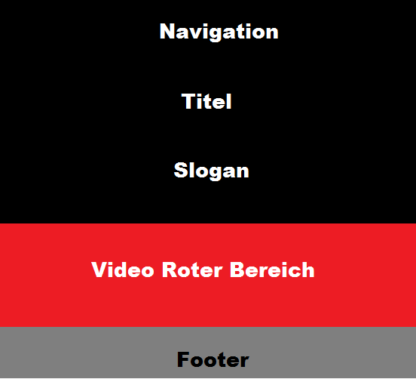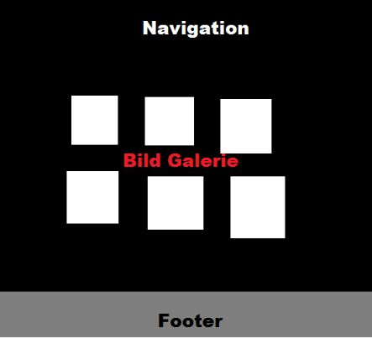

Weiteren Arbeitsverlauf habe ich Screenshots von der Webseite gemacht also ein grob es Layout um es zu verbildlichen.

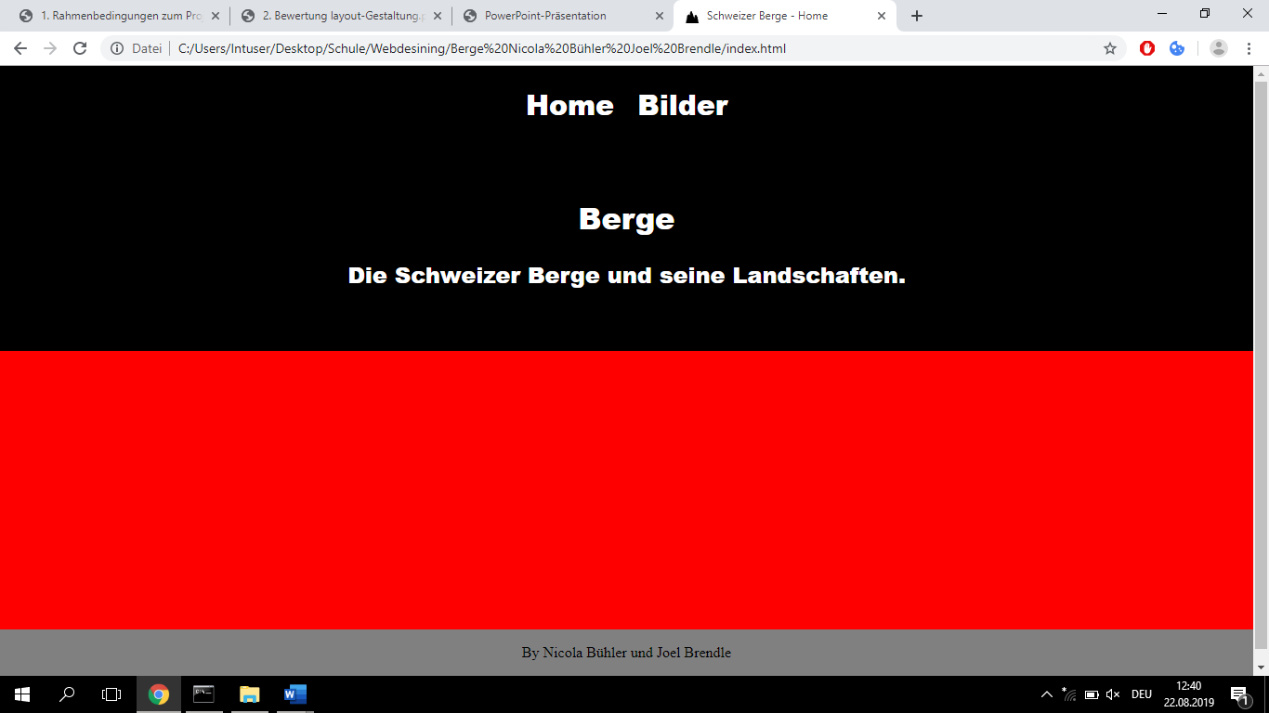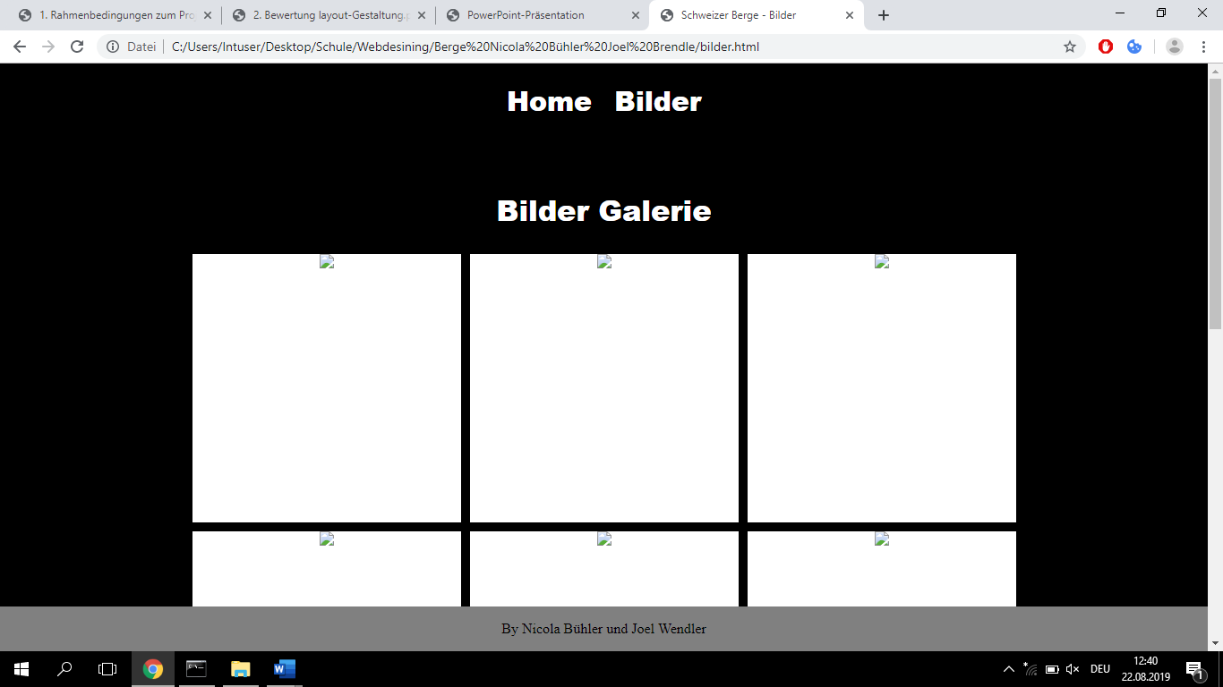

Für die Handys oder kleineren Bildschirmen kann man es sich etwa gleich vorstellen einfach das nur noch 2 Bilder da sind bei kleineren Auflösungen und bei Handys nur noch ein Bild.

**8. Copyright**

Ein footer mit den Erstellern der Webseite mit einem Copyright Zeichen.

|  |  |  |  |
| --- | --- | --- | --- |
| **Nr.** | **Element** | **Bemerkung** | **Link / Quellenangabe** |
| **1** | Die Logos Schwarz weiss und verschieden Auflösungen | Die Logos der Webseite | Nicola Bühler |
| **2** | Brisi |  |  |
| **3** | Gonzen |  |  |
| **4** | Hinterrugg |  |  |
| **5** | Scheibenstoll |  |  |
| **6** | Selun |  |  |
| **7** | Zustoll |  |  |
| **8** | Bild 8 |  |  |
| **9** | Bild 9 |  |  |
| **10** | Bild 10 |  |  |
| **11** | Bild 11 |  |  |
| **12** | Bild 12 |  |  |
| **13** | Bild 13 |  |  |
| **14** | Eigenes Video | Unser Video | Von uns Erstellt |

**Hinweis zu den Kapiteln 1, 2, 3, 4, 6, 7:**

Dokumentieren Sie die in der Gruppe überlegten, gesammelten und zusammengetragenen Ideen,   
 Ergebnisse … mit Hilfe von Scribble, Entwürfen, Sreenshots, Mind Map …   
 Dadurch wird die Entstehungsphase bzw. Ihre Umsetzungsideen für den Experten nachvollziehbar.